隔热检查计算书
公共建筑
设计编号：

工程地点 | ： | 重庆-重庆
建设单位 | ：
设计单位 | ：
设计人 | ：
校对人 | ：
审定人 | ：
报告日期 | : | 2026年3月29日

采用软件 | : 节能设计BECS2025 | 
软件版本 | : 20250505(PLUS)
正版授权码 | : T17783098239
研发单位 | : 北京绿建软件股份有限公司

目 录

1 建筑概况 3
2 评价依据 3
3 评价目标与方法 3
3.1 评价目标 3
3.2 评价方法 3
4 边界条件参数设置 4
4.1 基本设置 4
4.2 室外空气温度 5
4.3 室外太阳辐射照度 5
4.4 室内空气温度 6
5 工程材料 6
6 屋顶外墙隔热计算 7
6.1 屋顶构造 7
6.2 外墙（填充墙）构造 8
6.3 外墙（剪力墙）构造 11
6.4 屋顶外墙计算结论 13
7 透光围护结构隔热计算 14
7.1 天窗 14
7.2 外窗 14
7.3 透光围护结构计算结论 14
8 结论 15

建筑概况
工程名称
工程地点 | 重庆-重庆
气候子区 | 夏热冬冷A区
大气透明度等级 | 5
建筑面积 | 地上7325㎡ 地下0㎡
建筑层数 | 地上7 地下0
建筑高度 | 24.3m
结构类型 | 框架剪力墙结构

评价依据
1. 重庆市《公共建筑节能（绿色建筑）设计标准》DBJ50-052-2020
2. 《建筑环境通用规范》GB55016-2021
3. 《绿色建筑评价标准》GB/T 50378-2019（2024年版）
4. 《民用建筑热工设计规范》GB50176-2016
5. 施工图、设计说明、墙身大样图、节能计算书

评价目标与方法

评价目标
- 依据《建筑环境通用规范》GB55016-2021和《绿色建筑评价标准》GB/T 50378-2019（2024年版）的要求和规定，屋顶和外墙的隔热性能应满足要求。
- 通过房间围护结构的内表面温度计算，判断是否不大于《建筑环境通用规范》GB55016-2021给出的内表面最高温度。

评价方法
- 在给定两侧空气温度及变化规律的情况下，外墙内表面最高温度应符合表3.2.1的要求：
表3.2.1 外墙内表面最高温度的限值
房间类型 | 自然通风房间 | 空调房间
房间类型 | 自然通风房间 | 重质围护结构  （D≥2.5） | 轻质围护结构  （D＜2.5）
内表面最高温度 | ≤ t_{e.max} | ≤t_{i}+2 | ≤t_{i}+3

- 在给定两侧空气温度及变化规律的情况下，屋面内表面最高温度应符合表3.2.2的要求：
表3.2.2 屋顶内表面最高温度的限值
房间类型 | 自然通风房间 | 空调房间
房间类型 | 自然通风房间 | 重质围护结构  （D≥2.5） | 轻质围护结构  （D＜2.5）
内表面最高温度 | ≤ t_{e.max} | ≤t_{i}+2.5 | ≤t_{i}+3.5

表中：—围护结构内表面最高温度（），应按《民用建筑热工设计规范》 GB50176-2016附录C.3 的规定计算；
$t_{i}$—室内空气温度，（）。
t_{e.max}—累年日平均温度最高日的最高温度（）,应按《民用建筑热工设计规范》
GB50176-2016配套软件气象数据取用。

- 外围护结构内表面最高温度按照规范《民用建筑热工设计规范》GB50176-2016附录C.3 的规定计算：
- 按式3.2.3-1建立常物性、无内热源的一维非稳态导热的内部微分方程，微分方程的求解可采用有限差分法：
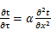 （3.2.3-1）
式中： —温度对于时间的导数，/s。
—材料的导温系数，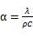，m²/s。
- 按式3.2.3-2建立第三类边界条件隐式差分格式边界节点方程（边界节点1，节点n 可参照）：
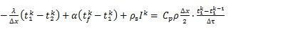（3.2.3-2）
式中：$C_{p}$—材料的比热， J /(kg·K)；
$ρ$—材料的密度，kg/m³；
—材料的导温系数，，m²/s；
$Δx$—差分步长，m；
—材料的导热系数，［W/(m·K)］；
$t_{f}^{k}$—对流换热温度，。
- 按式3.2.3-3列出各内部节点和边界点的节点方程，并求解节点方程组得到外墙、屋顶内表面温度值。
,i=1,2,……n （3.2.3-3）
式中：$t_{i}$—差分节点温度值，。

边界条件参数设置

基本设置
公式及变量 | 变量名 |  | 数值 | 说明
（一）内表面边界条件（第三类边界条件）
 |  | 夏季室内温度， |  | 按《民用建筑热工设计规范》GB50176-2016第3.3.2条的规定取值。
 |  | 室内侧对流换热系数，W/(m²·K) | 8.7 | 按《民用建筑热工设计规范》 GB50176-2016附录B.4.1，表B.4.1-1取值。
（二）外表面边界条件（第三类边界条件）
 |  | 室外侧对流换热系数，(m²·K) | 19.0 | 按《民用建筑热工设计规范》 GB50176-2016附录B.4.1，表B.4.1-2取值。
 |  | 室外空气逐时温度， |  | 按《民用建筑热工设计规范》 GB50176-2016配套软件气象数据取用。
 |  | 表面法向太阳总辐射强度，包括直射和散射，W/m² |  | 按《民用建筑热工设计规范》 GB50176-2016配套软件气象参数取值。
 |  | 外表面太阳辐射吸收系数 |  | 根据工程构造取值。

室外空气温度
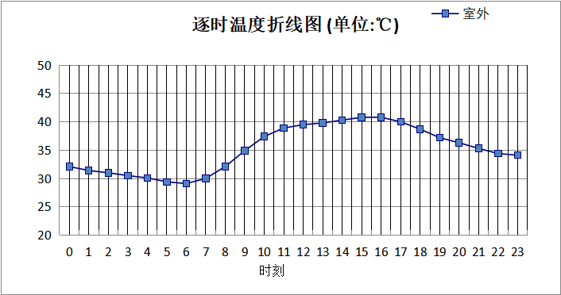

0:00 | 1:00 | 2:00 | 3:00 | 4:00 | 5:00 | 6:00 | 7:00 | 8:00 | 9:00 | 10:00 | 11:00
32.10 | 31.40 | 31.00 | 30.50 | 30.10 | 29.40 | 29.10 | 30.00 | 32.10 | 34.90 | 37.40 | 38.90
12:00 | 13:00 | 14:00 | 15:00 | 16:00 | 17:00 | 18:00 | 19:00 | 20:00 | 21:00 | 22:00 | 23:00
39.50 | 39.80 | 40.30 | 40.80 | 40.80 | 40.00 | 38.70 | 37.20 | 36.30 | 35.30 | 34.40 | 34.10

室外太阳辐射照度
变量 | 变量名 | 公式来源
 | 表面法向太阳总辐射强度，包括直射和散射，W/ m² | 按《民用建筑热工设计规范GB  50176-2016》配套软件气象数据取用。

时刻\朝向 | 东 | 南 | 西 | 北 | 水平
0:00 | 0.00 | 0.00 | 0.00 | 0.00 | 0.00
1:00 | 0.00 | 0.00 | 0.00 | 0.00 | 0.00
2:00 | 0.00 | 0.00 | 0.00 | 0.00 | 0.00
3:00 | 0.00 | 0.00 | 0.00 | 0.00 | 0.00
4:00 | 0.00 | 0.00 | 0.00 | 0.00 | 0.00
5:00 | 0.09 | 0.01 | 0.00 | 0.01 | 0.00
6:00 | 60.41 | 28.37 | 34.60 | 30.29 | 71.10
7:00 | 168.34 | 81.56 | 90.87 | 80.16 | 209.20
8:00 | 349.14 | 170.71 | 159.83 | 143.45 | 463.10
9:00 | 468.35 | 279.93 | 220.78 | 201.84 | 781.30
10:00 | 421.65 | 357.32 | 265.45 | 244.10 | 994.10
11:00 | 264.60 | 355.17 | 352.80 | 243.07 | 981.20
12:00 | 223.84 | 287.65 | 454.03 | 204.59 | 789.90
13:00 | 177.36 | 208.13 | 446.84 | 160.55 | 565.80
14:00 | 144.23 | 150.68 | 366.10 | 129.10 | 404.20
15:00 | 109.23 | 102.31 | 244.43 | 96.93 | 273.70
16:00 | 53.34 | 44.23 | 134.48 | 47.00 | 120.90
17:00 | 0.00 | 0.00 | 0.00 | 0.00 | 0.00
18:00 | 0.00 | 0.00 | 0.00 | 0.00 | 0.00
19:00 | 0.00 | 0.00 | 0.00 | 0.00 | 0.00
20:00 | 0.00 | 0.00 | 0.00 | 0.00 | 0.00
21:00 | 0.00 | 0.00 | 0.00 | 0.00 | 0.00
22:00 | 0.00 | 0.00 | 0.00 | 0.00 | 0.00
23:00 | 0.00 | 0.00 | 0.00 | 0.00 | 0.00

室内空气温度
根据《民用建筑热工设计规范》GB50176-2016第3.3.2条的规定取26摄氏度

工程材料
材料名称 | 导热系数  λ | 蓄热系数  S | 密度  ρ | 比热容  Cp | 蒸汽渗透  系数u | 数据来源
材料名称 | W/(m.K) | W/(㎡.K) | kg/m³ | J/(kg.K) | g/(m.h.kPa) | 数据来源
水泥砂浆 | 0.930 | 11.370 | 1800.0 | 1050.0 | 0.0210
钢筋混凝土 | 1.740 | 17.200 | 2500.0 | 920.0 | 0.0158
薄灰缝(3～5mm)蒸压加气混凝土砌块墙 | 0.190 | 3.010 | 600.0 | 1092.9 | 0.0000 | 《湖南省工业建筑节能设计标准》DBJ43／T003-2023
蒸压加气混凝土ALC板 | 0.190 | 3.010 | 600.0 | 1050.0 | 0.0000
C20细石混凝土(ρ=2300) | 1.510 | 15.243 | 2300.0 | 920.0 | 0.0158 | 安徽省《公共建筑节能设计标准》DB34 T753-2007
SBS改性沥青防水卷材 | 0.230 | 9.370 | 900.0 | 1620.0 | 0.0000 | 安徽省《公共建筑节能设计标准》DB34 T753-2007
增强型水泥基泡沫保温隔声板 | 0.070 | 1.070 | 250.0 | 1000.0 | 0.0000
岩棉板（垂直纤维） | 0.048 | 0.750 | 140.0 | 1000.0 | 0.0000
碎石、卵石混凝土(ρ=2300) | 1.510 | 15.360 | 2300.0 | 920.0 | 0.0173 | 《民用建筑热工设计规范》GB50176-2016
碎石、孵石混凝土（细石混凝土） | 1.280 | 13.570 | 2100.0 | 940.0 | 0.0000 | 《浙江居住建筑节能设计标准》DB33/1015-2021
挤塑聚苯板（XPS）(屋面楼板) | 0.030 | 0.340 | 35.0 | 1510.0 | 0.0000 | 《浙江居住建筑节能设计标准》DB33/1015-2021
硬质岩棉板 | 0.046 | 0.649 | 120.0 | 1050.0 | 0.0000 | 《黑龙江居住建筑节能设计标准》DB23-T120－2001

屋顶外墙隔热计算

屋顶构造

屋顶构造一
材料名称  由外到内 | 厚度 | 差分  步长 | 导热  系数 | 蓄热  系数 | 修正  系数 | 热阻 | 热惰性  指标
材料名称  由外到内 | (mm) | (mm) | W/(m.K) | W/(㎡.K) | α | (㎡K)/W | D=R*S
碎石、孵石混凝土（细石混凝土） | 40 | 10.0 | 1.280 | 13.570 | 1.00 | 0.031 | 0.424
SBS改性沥青防水卷材 | 5 | 5.0 | 0.230 | 9.370 | 1.00 | 0.022 | 0.204
水泥砂浆 | 20 | 10.0 | 0.930 | 11.370 | 1.00 | 0.022 | 0.245
挤塑聚苯板（XPS）(屋面楼板) | 120 | 10.9 | 0.030 | 0.340 | 1.20 | 3.333 | 1.360
钢筋混凝土 | 120 | 12.0 | 1.740 | 17.200 | 1.00 | 0.069 | 1.186
水泥砂浆 | 20 | 10.0 | 0.930 | 11.370 | 1.00 | 0.022 | 0.245
各层之和∑ | 325 | － | － | － | － | 3.498 | 3.663
差分时间步长(分钟) | 5.0
外表面太阳辐射吸收系数 | 0.70
传热系数K=1/(0.16+∑R) | 0.27
重质/轻质 | 重质围护结构

空调房间：逐时温度
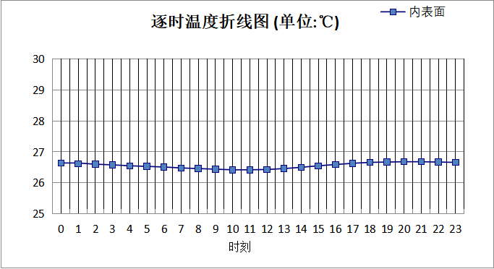

0:00 | 1:00 | 2:00 | 3:00 | 4:00 | 5:00 | 6:00 | 7:00 | 8:00 | 9:00 | 10:00 | 11:00
26.64 | 26.62 | 26.60 | 26.58 | 26.55 | 26.53 | 26.51 | 26.48 | 26.46 | 26.44 | 26.42 | 26.42
12:00 | 13:00 | 14:00 | 15:00 | 16:00 | 17:00 | 18:00 | 19:00 | 20:00 | 21:00 | 22:00 | 23:00
26.43 | 26.46 | 26.50 | 26.55 | 26.59 | 26.63 | 26.66 | 26.67 | 26.68 | 26.68 | 26.67 | 26.66

外墙（填充墙）构造

外墙（填充墙）构造一
材料名称  由外到内 | 厚度 | 差分  步长 | 导热  系数 | 蓄热  系数 | 修正  系数 | 热阻 | 热惰性  指标
材料名称  由外到内 | (mm) | (mm) | W/(m.K) | W/(㎡.K) | α | (㎡K)/W | D=R*S
水泥砂浆 | 5 | 5.0 | 0.930 | 11.370 | 1.00 | 0.005 | 0.061
硬质岩棉板 | 80 | 8.9 | 0.046 | 0.649 | 1.00 | 1.739 | 1.129
水泥砂浆 | 15 | 7.5 | 0.930 | 11.370 | 1.00 | 0.016 | 0.183
薄灰缝(3～5mm)蒸压加气混凝土砌块墙 | 200 | 8.0 | 0.190 | 3.010 | 1.00 | 1.053 | 3.168
水泥砂浆 | 20 | 10.0 | 0.930 | 11.370 | 1.00 | 0.022 | 0.245
各层之和∑ | 320 | － | － | － | － | 2.835 | 4.786
差分时间步长(分钟) | 5.0
外表面太阳辐射吸收系数 | 0.70
传热系数K=1/(0.16+∑R) | 0.33
重质/轻质 | 重质围护结构

空调房间：东向逐时温度
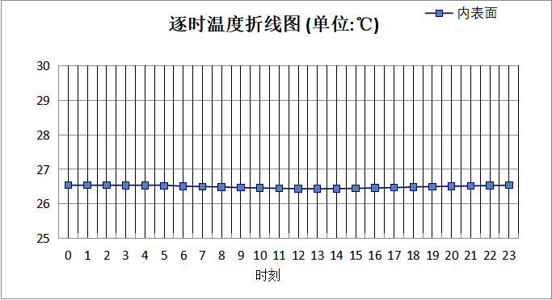

0:00 | 1:00 | 2:00 | 3:00 | 4:00 | 5:00 | 6:00 | 7:00 | 8:00 | 9:00 | 10:00 | 11:00
26.54 | 26.54 | 26.54 | 26.53 | 26.53 | 26.52 | 26.51 | 26.50 | 26.49 | 26.47 | 26.46 | 26.45
12:00 | 13:00 | 14:00 | 15:00 | 16:00 | 17:00 | 18:00 | 19:00 | 20:00 | 21:00 | 22:00 | 23:00
26.44 | 26.44 | 26.44 | 26.45 | 26.46 | 26.47 | 26.49 | 26.50 | 26.51 | 26.52 | 26.53 | 26.54

空调房间：西向逐时温度
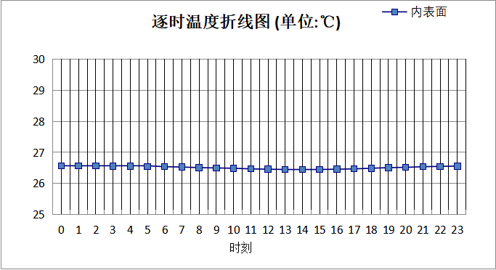

0:00 | 1:00 | 2:00 | 3:00 | 4:00 | 5:00 | 6:00 | 7:00 | 8:00 | 9:00 | 10:00 | 11:00
26.57 | 26.57 | 26.57 | 26.56 | 26.56 | 26.55 | 26.54 | 26.53 | 26.51 | 26.50 | 26.49 | 26.47
12:00 | 13:00 | 14:00 | 15:00 | 16:00 | 17:00 | 18:00 | 19:00 | 20:00 | 21:00 | 22:00 | 23:00
26.46 | 26.45 | 26.45 | 26.45 | 26.46 | 26.47 | 26.49 | 26.51 | 26.52 | 26.54 | 26.55 | 26.56

空调房间：南向逐时温度
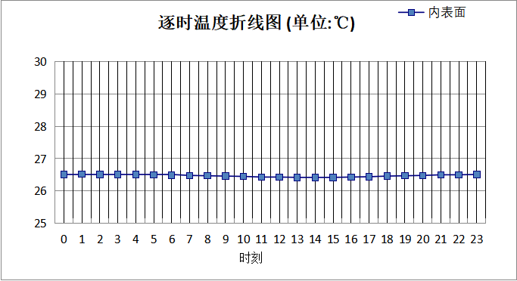

0:00 | 1:00 | 2:00 | 3:00 | 4:00 | 5:00 | 6:00 | 7:00 | 8:00 | 9:00 | 10:00 | 11:00
26.51 | 26.52 | 26.51 | 26.51 | 26.51 | 26.50 | 26.49 | 26.48 | 26.47 | 26.46 | 26.45 | 26.43
12:00 | 13:00 | 14:00 | 15:00 | 16:00 | 17:00 | 18:00 | 19:00 | 20:00 | 21:00 | 22:00 | 23:00
26.43 | 26.42 | 26.42 | 26.42 | 26.43 | 26.44 | 26.46 | 26.47 | 26.48 | 26.50 | 26.50 | 26.51

空调房间：北向逐时温度
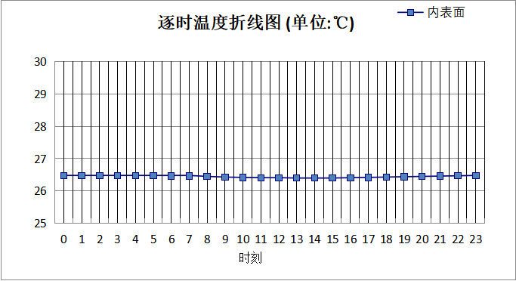

0:00 | 1:00 | 2:00 | 3:00 | 4:00 | 5:00 | 6:00 | 7:00 | 8:00 | 9:00 | 10:00 | 11:00
26.48 | 26.48 | 26.48 | 26.48 | 26.48 | 26.47 | 26.46 | 26.46 | 26.45 | 26.43 | 26.42 | 26.41
12:00 | 13:00 | 14:00 | 15:00 | 16:00 | 17:00 | 18:00 | 19:00 | 20:00 | 21:00 | 22:00 | 23:00
26.41 | 26.40 | 26.40 | 26.40 | 26.41 | 26.42 | 26.43 | 26.44 | 26.45 | 26.46 | 26.47 | 26.48

外墙（剪力墙）构造

外墙（剪力墙）构造一
材料名称  由外到内 | 厚度 | 差分  步长 | 导热  系数 | 蓄热  系数 | 修正  系数 | 热阻 | 热惰性  指标
材料名称  由外到内 | (mm) | (mm) | W/(m.K) | W/(㎡.K) | α | (㎡K)/W | D=R*S
水泥砂浆 | 5 | 5.0 | 0.930 | 11.370 | 1.00 | 0.005 | 0.061
硬质岩棉板 | 80 | 8.9 | 0.046 | 0.649 | 1.00 | 1.739 | 1.129
水泥砂浆 | 15 | 7.5 | 0.930 | 11.370 | 1.00 | 0.016 | 0.183
薄灰缝(3～5mm)蒸压加气混凝土砌块墙 | 200 | 8.0 | 0.190 | 3.010 | 1.00 | 1.053 | 3.168
水泥砂浆 | 20 | 10.0 | 0.930 | 11.370 | 1.00 | 0.022 | 0.245
各层之和∑ | 320 | － | － | － | － | 2.835 | 4.786
差分时间步长(分钟) | 5.0
外表面太阳辐射吸收系数 | 0.70
传热系数K=1/(0.16+∑R) | 0.33
重质/轻质 | 重质围护结构

空调房间：西向逐时温度

0:00 | 1:00 | 2:00 | 3:00 | 4:00 | 5:00 | 6:00 | 7:00 | 8:00 | 9:00 | 10:00 | 11:00
26.57 | 26.57 | 26.57 | 26.56 | 26.56 | 26.55 | 26.54 | 26.53 | 26.51 | 26.50 | 26.49 | 26.47
12:00 | 13:00 | 14:00 | 15:00 | 16:00 | 17:00 | 18:00 | 19:00 | 20:00 | 21:00 | 22:00 | 23:00
26.46 | 26.45 | 26.45 | 26.45 | 26.46 | 26.47 | 26.49 | 26.51 | 26.52 | 26.54 | 26.55 | 26.56

空调房间：南向逐时温度

0:00 | 1:00 | 2:00 | 3:00 | 4:00 | 5:00 | 6:00 | 7:00 | 8:00 | 9:00 | 10:00 | 11:00
26.51 | 26.52 | 26.51 | 26.51 | 26.51 | 26.50 | 26.49 | 26.48 | 26.47 | 26.46 | 26.45 | 26.43
12:00 | 13:00 | 14:00 | 15:00 | 16:00 | 17:00 | 18:00 | 19:00 | 20:00 | 21:00 | 22:00 | 23:00
26.43 | 26.42 | 26.42 | 26.42 | 26.43 | 26.44 | 26.46 | 26.47 | 26.48 | 26.50 | 26.50 | 26.51

空调房间：北向逐时温度

0:00 | 1:00 | 2:00 | 3:00 | 4:00 | 5:00 | 6:00 | 7:00 | 8:00 | 9:00 | 10:00 | 11:00
26.48 | 26.48 | 26.48 | 26.48 | 26.48 | 26.47 | 26.46 | 26.46 | 26.45 | 26.43 | 26.42 | 26.41
12:00 | 13:00 | 14:00 | 15:00 | 16:00 | 17:00 | 18:00 | 19:00 | 20:00 | 21:00 | 22:00 | 23:00
26.41 | 26.40 | 26.40 | 26.40 | 26.41 | 26.42 | 26.43 | 26.44 | 26.45 | 26.46 | 26.47 | 26.48

屋顶外墙计算结论
类型 | 构造 | 时刻 | 最高温度(℃) | 限值(℃) | 结论
屋顶 | 上:屋顶构造一 | 20:20 | 26.68 | 28.50 | 满足
外墙（填充墙） | 东:外墙（填充墙）构造一 | 0:35 | 26.54 | 28.00 | 满足
外墙（填充墙） | 西:外墙（填充墙）构造一 | 1:00 | 26.57 | 28.00 | 满足
外墙（填充墙） | 南:外墙（填充墙）构造一 | 1:00 | 26.52 | 28.00 | 满足
外墙（填充墙） | 北:外墙（填充墙）构造一 | 1:35 | 26.48 | 28.00 | 满足
外墙（剪力墙） | 西:外墙（剪力墙）构造一 | 1:00 | 26.57 | 28.00 | 满足
外墙（剪力墙） | 南:外墙（剪力墙）构造一 | 1:00 | 26.52 | 28.00 | 满足
外墙（剪力墙） | 北:外墙（剪力墙）构造一 | 1:35 | 26.48 | 28.00 | 满足

透光围护结构隔热计算

天窗

天窗夏季太阳得热系数
本工程无此项围护结构

外窗

外窗构造
序号 | 构造名称 | 构造  编号 | 传热系数 | 窗太阳  得热系数 | 可见光透射比
1 | 5高透光Low-E+12Ar+5+12A+5 金属隔热框(隔热条高24mm) | 83 | 1.80 | 0.44 | 0.670
1 | 5高透光Low-E+12Ar+5+12A+5 金属隔热框(隔热条高24mm) | 窗编号
1 | 5高透光Low-E+12Ar+5+12A+5 金属隔热框(隔热条高24mm) | C10，C11，C14，C3，C4，C5，C6，C7，C8，C9，，C01，C1，C12，C13，C1515，C2，C2509，DC3427，DC3527，DC3627，GC2709
1 | 来源：安徽省《居住建筑节能设计标准》DB34/1466-2019
2 | 65系列内平开铝合金断桥隔热窗(5mmLow-E镀膜玻璃(室外侧)+12Ar+5mm普通透明玻璃+12Ar+5mm普通透明玻璃(室内侧)) | 65 | 2.00 | 0.37 | 0.460
2 |  | 窗编号
2 |  | 幕墙
2 | 来源：《实测数据》

外遮阳类型
本工程无外遮阳

夏季太阳得热系数
朝向 | 面积 | 传热系数 | 夏季综合  太阳得热系数 | 窗墙比 | 标准要求 | 结论
北向 | 4.50 | 1.80 | 0.44 | 0.01 | 夏季SHGC(不要求) | 满足
东向 | 888.17 | 1.80 | 0.44 | 0.48 | 夏季SHGC≤0.50 | 满足
西向 | 693.57 | 1.81 | 0.44 | 0.38 | 夏季SHGC≤0.50 | 满足
综合平均 | 1586.23 | 1.80 | 0.44 | 0.31
标准依据 | 《民用建筑热工设计规范》GB 50176-2016第6.3.1条
标准要求 | 应满足表6.3.1的要求
结论 | 满足
备注：
本表所统计的外窗包含凸窗。

透光围护结构计算结论
序号 | 检查项 | 结论
1 | 天窗夏季太阳得热系数 | 无屋顶透光部分
2 | 外窗 | 满足
结论 |  | 满足

结论
综上所述，根据《绿色建筑评价标准》GB/T 50378-2019（2024年版）5.1.7条，本项目屋顶和外墙的隔热性能满足《建筑环境通用规范》GB 55016的相关要求；透光围护结构太阳得热系数与夏季建筑遮阳系数的乘积满足《民用建筑热工设计规范》GB 50176的相关要求。

